画出函数y = x \* sinx图像

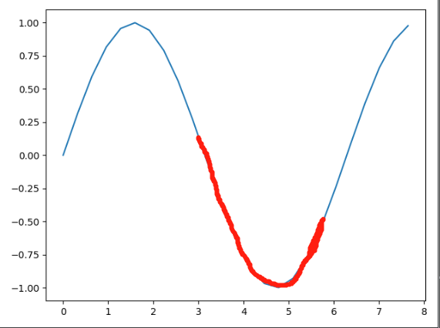

定义的梯度下降求最值的函数：

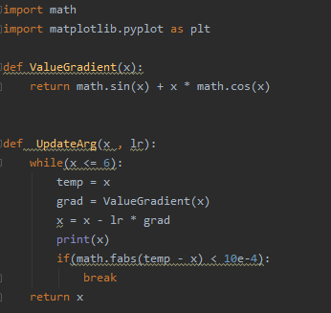

首先根据图像判断是存在最大值和最小值的：

* 学习率lr = 0.01时，运行结果如下

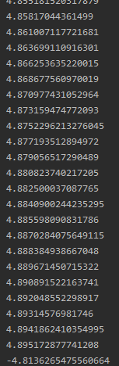

最小值的x点4.895，此时y = -4.813

* 最大值的点只有将学习率调到0.0001时，才会有如下结果



这在实际机器学习中容易造成过拟合现象，显然是不符合要求的。

因此，这里采用根据函数图像来判断其最大值的点就是x = 3,此时y = 0.422。